**BỘ GIÁO DỤC VÀ ĐÀO TẠO**

**TRƯỜNG ĐẠI HỌC DUY TÂN**



**Tên đề tài:**

**HỆ THỐNG QUIZ ĐỘNG ỨNG DỤNG AI VÀ GAMIFICATION CHO HỌC TẬP TƯƠNG TÁC**

**·•✴•·**

**BÁO CÁO TÓM TẮT**

**Giảng viên hướng dẫn:**

**Ths. Đoàn Hoàng Duy**

**Nhóm sinh viên thực hiện:**

1. **Hồ Nhật Anh - 27211200495**
2. **Trần Lê Đức Nhật Anh - 27211246166**
3. **Đặng Khang Huy - 27211239381**
4. **Lê Đình Quang - 27211202591**
5. **Hoàng Bão Quân - 27211235694**

**Đà Nẵng, 5 - 2025**

**MỤC LỤC**

**LỜI CẢM ƠN** 1

**PHẦN MỞ ĐẦU** 2

**1. Lý do chọn đề tài** 2

**2. Mục đích và phạm vi của đề tài** 3

**2.1. Mục đích** 3

**2.2. Phạm vi** 3

**2.3. Hạng mục công nghệ** 4

**3. Ý nghĩa khoa học và thực tiễn của đề tài** 5

**TỔNG QUAN VỀ HỆ THỐNG** 7

**1. Giới thiệu** 7

**2. Mục tiêu của dự án** 8

**3. Mô tả tổng quan hệ thống** 9

**3.1. Sơ đồ phân cấp chức năng hệ thống** 9

**3.2. Bảng chức năng và độ ưu tiên** 9

**4. Thiết kế giao diện** 10

**4.1. Thiết kế giao diện Dashboard** 10

**4.2. Thiết kế giao diện tạo Quiz** 11

**4.3. Thiết kế giao diện tạo phòng** 12

**4.4. Thiết kế giao diện phòng chờ** 13

**4.5. Thiết kế giao diện Làm Quiz** 13

**4.6. Thiết kế giao diện kết quả** 14

**4.7. Thiết kế giao diện xếp hạng** 15

**4.8. Thiết kế giao diện lịch sử làm Quiz** 16

**4.9. Thiết kế giao diện tạo quiz từ PDF** 17

**5. Cơ sở dữ liệu** 18

**DEMO CHƯƠNG TRÌNH** 19

**1. Định hướng giải quyết bài toán** 19

**1.1. Phía người dùng** 19

**1.2. Phía quản trị viên** 19

**2. Giao diện của hệ thống** 20

**2.1. Giao diện Trang chủ** 20

**2.2. Giao diện Dashboard** 20

**2.3. Giao diện Làm Quiz** 21

**2.4. Giao diện Đăng nhập** 21

**2.5. Giao diện Đăng ký** 22

**2.6. Giao diện Chi tiết Quiz** 22

**2.7. Giao diện Tạo mới Quiz** 23

**2.8. Giao diện Lịch sử làm Quiz** 24

**2.9. Giao diện Tạo Quiz AI** 25

**ĐÁNH GIÁ KẾT QUẢ VÀ KẾT LUẬN** 26

**1. Đánh giá kết quả** 26

**1.1.** **Những điều đã làm được** 26

**1.2.** **Những hạn chế** 27

**1.3.** **Kết luận** 27

**2.** **Hướng Phát Triển** 28

# **LỜI CẢM ƠN**

Điều đầu tiên, cá nhân mỗi sinh viên nói riêng và tập thể nhóm em nói chung, xin chân thành cảm ơn Thầy/Cô khoa Công Nghệ Thông Tin trường đại học Khoa học máy tính SCS - Duy Tân đã đúc kết các kiến thức bài giảng, tận tình giảng dạy, luôn tạo điều kiện tốt và thúc đẩy sự rèn luyện trong những khóa học, năm học vừa qua.

Đặc biệt, nhóm em xin chân thành cảm ơn Thầy **Đoàn Hoàng Duy** là người hướng dẫn trực tiếp, hỗ trợ tạo điều kiện cho nhóm trong suốt quá trình thực hiện đề tài.

Mặc dù đã hết sức cố gắng song kiến thức và kinh nghiệm thực tế còn hạn chế nên đề tài của nhóm không thể tránh khỏi những thiếu sót. Rất mong nhận được sự cảm thông, đóng góp ý kiến của quý Thầy/Cô để nhóm từng bước khắc phục sự hạn chế của bản thân mỗi thành viên và hoàn thiện chương trình ngày cảng chỉnh chu, đặc sắc hơn.

Một lần nữa, nhóm em xin chân thành cảm ơn!

*Đà Nẵng, ngày 20 tháng 05 năm 2025*

Nhóm sinh viên thực hiện:

Hồ Nhật Anh

Trần Lê Đức Nhật Anh

Đặng Khang Huy

Lê Đình Quang

Hoàng Bão Quân

# **PHẦN MỞ ĐẦU**

## **1. Lý do chọn đề tài**

Trong những năm gần đây, ứng dụng công nghệ vào giáo dục và giải trí ngày càng trở nên phổ biến, đặc biệt là các nền tảng học tập tương tác. Nhu cầu về các công cụ kiểm tra kiến thức, ôn luyện một cách linh hoạt, hấp dẫn và cá nhân hóa ngày càng tăng. Sự phát triển mạnh mẽ của Trí tuệ nhân tạo (AI) và các kỹ thuật Gamification mở ra những hướng đi mới để tạo ra các hệ thống quiz không chỉ hiệu quả về mặt kiến thức mà còn mang lại trải nghiệm thú vị cho người dùng.

Nhận thấy tiềm năng đó, đề tài “Hệ thống quiz động tích hợp AI và Gamification cho học tập tương tác” được nhóm lựa chọn với mong muốn ứng dụng kiến thức đã học để xây dựng một sản phẩm thực tế, đáp ứng nhu cầu học tập và giải trí hiện đại, đồng thời khám phá khả năng của AI trong việc tự động hóa và cá nhân hóa nội dung.

Để thực hiện đề tài này, nhóm đã phác họa các bước chính:

* Xác định yêu cầu, ý tưởng cốt lõi và các thách thức liên quan đến việc xây dựng một hệ thống quiz thông minh.
* Đề xuất giải pháp thiết kế, lựa chọn công nghệ phù hợp, và lập kế hoạch phát triển chi tiết.
* Tập trung vào việc tích hợp AI để tạo câu hỏi và các yếu tố gamification để tăng cường sự tương tác của người dùng.

## **2. Mục đích và phạm vi của đề tài**

### **2.1. Mục đích**

Hệ thống quiz động ứng dụng AI và Gamification cho học tập tương tác với các chức năng chính, giao diện thân thiện, dễ sử dụng và mang lại trải nghiệm tốt nhất cho người dùng, bao gồm:

* Người dùng đăng ký, đăng nhập và quản lý tài khoản cá nhân.
* Người dùng tham gia làm các bài quiz đa dạng chủ đề, nhận kết quả và theo dõi tiến độ.
* Hệ thống có khả năng tự động tạo câu hỏi trắc nghiệm bằng AI dựa trên chủ đề hoặc nội dung văn bản người dùng cung cấp.
* Tích hợp các yếu tố gamification (điểm số, bảng xếp hạng theo thời gian thực, huy hiệu thành tích, phòng thi đấu multiplayer) để tăng tính cạnh tranh và tương tác.
* Ứng dụng kiến thức về công nghệ MongoDB, ExpressJS, ReactJS và AI để xây dựng hệ thống.

### **2.2. Phạm vi**

Hệ thống tập trung phát triển một nền tảng quiz động ứng dụng AI và gamification phục vụ mục đích học tập tương tác. Sản phẩm được triển khai dưới dạng website sử dụng công nghệ MERN Stack, hướng đến cá nhân hoặc nhóm người dùng có nhu cầu ôn luyện kiến thức, kiểm tra kỹ năng hoặc thi đấu đối kháng.

Phạm vi chức năng bao gồm tạo quiz tự động bằng AI, tham gia làm quiz cá nhân, tổ chức và thi đấu trong các phòng multiplayer có tính năng chat thời gian thực. Người dùng có thể theo dõi kết quả, bảng xếp hạng, huy hiệu thành tích và tương tác xã hội qua quản lý bạn bè.

Hệ thống cũng cung cấp giao diện quản trị dành cho quản trị viên để theo dõi người dùng và kiểm soát nội dung câu hỏi. Dự án tập trung vào các tính năng cốt lõi, đảm bảo mức độ hoàn thiện phù hợp với thời gian phát triển và mục tiêu đã đặt ra.

### **2.3. Hạng mục công nghệ**

**Công nghệ để phát triển dự án:**

* Phía Web Client: ReactJS.
* Phía Web Server: Node.js (ExpressJS).
* AI/Machine Learning: Gemini.

**Môi trường phát triển:**

* Hệ điều hành:Windows.
* Công cụ lập trình: **V**isual studio code.
* Cơ sở dữ liệu: MongoDB(Atlas hoặc local).
* Quy trình phát triển dự án: Quy trình SCRUM.

Hạng mục khác:

* Tài nguyên con người: 5 người.
* Ngân sách: Hạn chế.
* Thời gian: Dự án phải được hoàn tất trong vòng 2 tháng.

## **3. Ý nghĩa khoa học và thực tiễn của đề tài**

**Ý nghĩa khoa học:**

* Khai thác khả năng của công nghệ AI trong việc tự động sinh câu hỏi, góp phần hoàn thiện và phát triển của AI trong giáo dục.
* Tạo nền tảng để nghiên cứu khả năng cá nhân hóa nội dung học tập dựa trên năng lực và hành vi người học.
* Đóng góp vào việc hệ thống hóa và kiểm chứng hiệu quả của các yếu tố gamification như điểm số, huy hiệu, bảng xếp hạng,… trong việc tăng cường động lực và duy trì sự tương tác học tập.
* Làm rõ mối liên hệ giữa cơ chế trò chơi và khả năng tiếp thu kiến thức trong môi trường học tập hiện đại.
* Cung cấp một mô hình kết hợp giữa trí tuệ nhân tạo và gamification có thể áp dụng hoặc mở rộng trong các nghiên cứu liên ngành (giáo dục, công nghệ phần mềm, tâm lý học giáo dục,…).

**Ý nghĩa thực tiễn:**

* Hệ thống giúp ôn luyện linh hoạt, dễ tiếp cận, giúp người học tự kiểm tra và nâng cao kiến thức một cách thú vị và liên tục.
* Tạo môi trường học tập mang tính cá nhân hóa, tăng sự hài lòng và hiệu quả ghi nhớ thông tin.
* Tự động hóa quá trình tạo câu hỏi theo nhiều chủ đề, tiết kiệm thời gian và công sức cho giáo viên trong việc thiết kế tài liệu giảng dạy.
* Cho phép cập nhật và mở rộng kho nội dung một cách linh hoạt theo nhu cầu thực tế.
* Có thể triển khai trong các nền tảng học tập, hệ thống quản lý học tập, hoặc môi trường đào tạo nội bộ trong các tổ chức/doanh nghiệp.
* Góp phần xây dựng văn hóa học tập tích cực thông qua thi đua, khen thưởng và phản hồi tức thì.
* Góp phần tạo ra các giải pháp học tập thông minh, thúc đẩy đổi mới phương pháp dạy và học theo hướng hiện đại, linh hoạt và lấy người học làm trung tâm.

# **TỔNG QUAN VỀ HỆ THỐNG**

## **1. Giới thiệu**

Dự án Hệ thống quiz động ứng dụng AI và Gamification cho học tập tương tác được phát triển trên nền tảng công nghệ MERN Stack (MongoDB, ExpressJS, ReactJS, Node.js) để hiện thực hóa các tính năng thông minh.

Mặc dù đây là lần đầu nhóm tiếp cận sâu vào việc tích hợp AI và xây dựng hệ thống có tính tương tác cao trong thời gian hạn chế (2 tháng), bằng sự quyết tâm và áp dụng quy trình SCRUM, dự án đã hoàn thiện với các chức năng cốt lõi.

* Người dùng:
* Tạo Quiz bằng AI theo chủ đề.
* Tìm kiếm và Tham gia làm Quiz cá nhân.
* Tạo phòng và Tham gia phòng thi đấu Multiplayer.
* Chat trong phòng thi đấu.
* Xem kết quả, bảng xếp hạng, huy hiệu thành tích.
* Quản lý bạn bè và Chia sẻ thành tích.
* Quản trị viên:
* Quản lý Người dùng.
* Quản lý câu hỏi Quiz.

## **2. Mục tiêu của dự án**

Khi thực hiện dự án, nhóm hướng đến các mục tiêu rõ ràng và cụ thể sau:

* Xây dựng một nền tảng quiz trực tuyến toàn diện, nơi người dùng có thể học hỏi, kiểm tra kiến thức và giải trí một cách tương tác và hấp dẫn.
* Tích hợp thành công AI để hỗ trợ việc tạo câu hỏi tự động, giúp đa dạng hóa nội dung và giảm tải công việc cho người quản trị.
* Triển khai hiệu quả các yếu tố Gamification như điểm số, bảng xếp hạng, huy hiệu và chế độ chơi multiplayer để tăng động lực và sự gắn kết của người dùng.
* Thiết kế hệ thống có giao diện thân thiện, dễ sử dụng và có khả năng đáp ứng tốt trên các thiết bị khác nhau.
* Rèn luyện kỹ năng làm việc nhóm, nghiên cứu công nghệ mới và quản lý dự án trong môi trường thực tế.

## **3. Mô tả tổng quan hệ thống**

### **3.1. Sơ đồ phân cấp chức năng hệ thống**

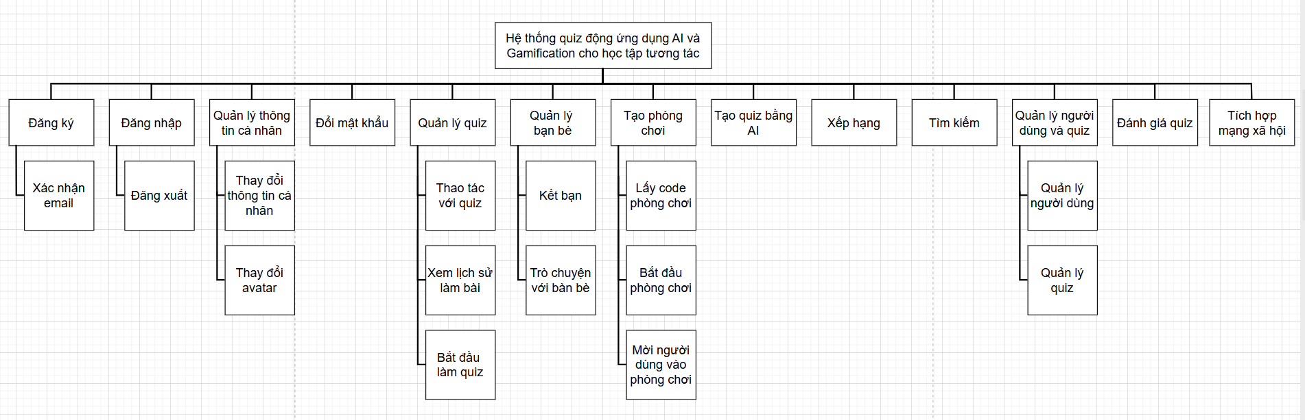

*Hình 1: Sơ đồ phân cấp chức năng*

### **3.2. Bảng chức năng và độ ưu tiên**

|  |  |  |  |
| --- | --- | --- | --- |
| **User Story** | **Tên User Story** | **Thời gian dự kiến (ngày)** | **Độ ưu tiên** |
| US01 | Đăng nhập | 3 | 1 |
| US02 | Đăng ký | 2 | 1 |
| US03 | Quản lý thông tin cá nhân | 4 | 2 |
| US04 | Đổi mật khẩu | 1 | 2 |
| US05 | Quản lý Quiz | 6 | 1 |
| US06 | Quản lý bạn bè | 7 | 3 |
| US07 | Tạo phòng chơi | 5 | 2 |
| US08 | Nhắn tin và phản hồi | 2 | 1 |
| US09 | Tạo quiz bằng AI | 5 | 3 |
| US10 | Xếp hạng | 2 | 1 |
| US11 | Tìm kiếm | 1 | 3 |
| US12 | Quản lý người dùng và quiz | 5 | 2 |
| US13 | Tích hợp mạng xã hội | 4 | 4 |
| US14 | Đánh giá quiz | 2 | 4 |

## **4. Thiết kế giao diện**

### **4.1. Thiết kế giao diện Dashboard**

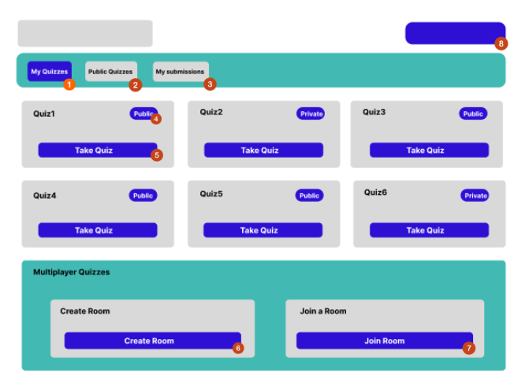

*Hình 2: Thiết kế Giao diện Dashboard*

### **4.2. Thiết kế giao diện tạo Quiz**

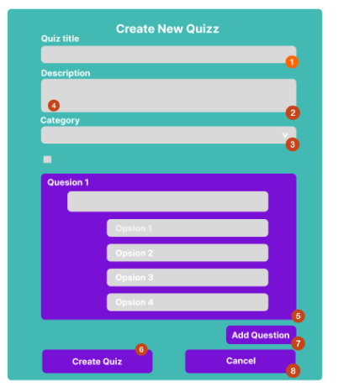

*Hình 3: Thiết kế Giao diện tạo Quiz*

### **4.3. Thiết kế giao diện tạo phòng**

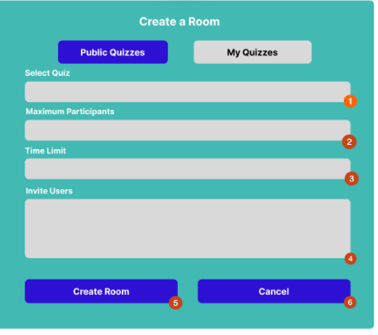

*Hình 4: Thiết kế Giao diện tạo phòng*

### **4.4. Thiết kế giao diện phòng chờ**

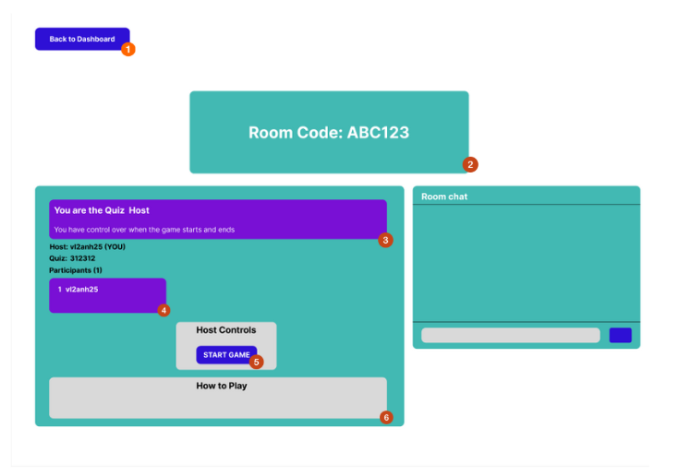

*Hình 5: Thiết kế Giao diện phòng chờ*

### **4.5. Thiết kế giao diện Làm Quiz**

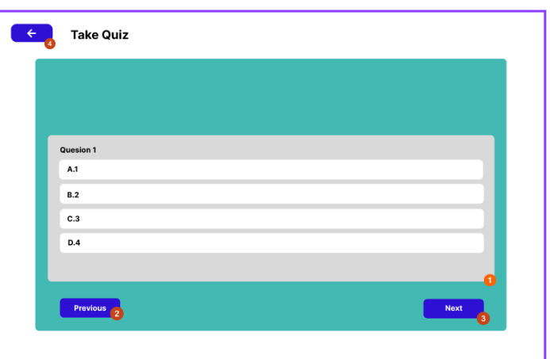

*Hình 6: Thiết kế Giao diện làm quiz*

### **4.6. Thiết kế giao diện kết quả**

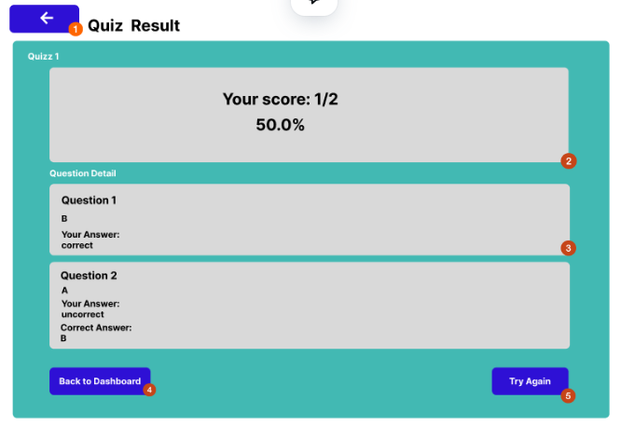

*Hình 7: Thiết kế Giao diện kết quả làm bài*

### **4.7. Thiết kế giao diện xếp hạng**

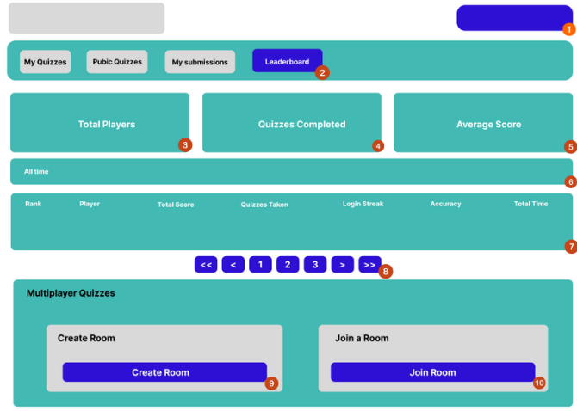

*Hình 8: Thiết kế Giao diện bảng xếp hạng*

### **4.8. Thiết kế giao diện lịch sử làm Quiz**

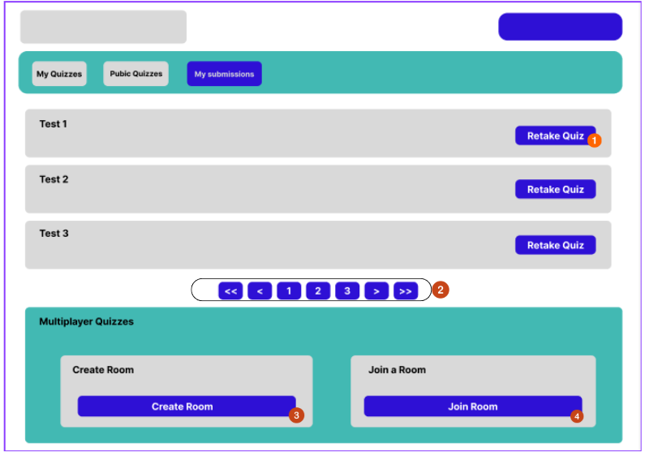

*Hình 9: Thiết kế Giao diện lịch sử làm quiz*

### **4.9. Thiết kế giao diện tạo quiz từ PDF**

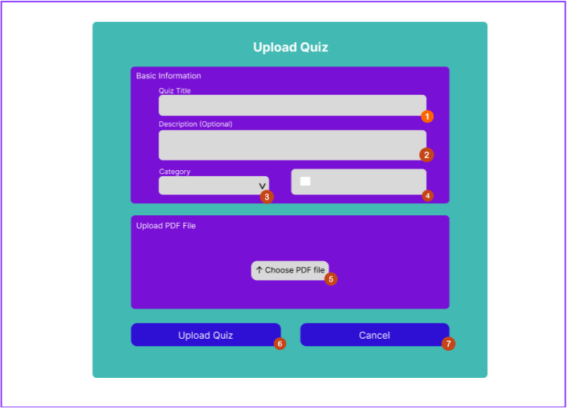

*Hình 10: Thiết kế Giao diện tạo Quiz từ PDF*

## **5. Cơ sở dữ liệu**

Cơ sở dữ liệu: MongoDB

Sơ đồ thực thể liên kết:

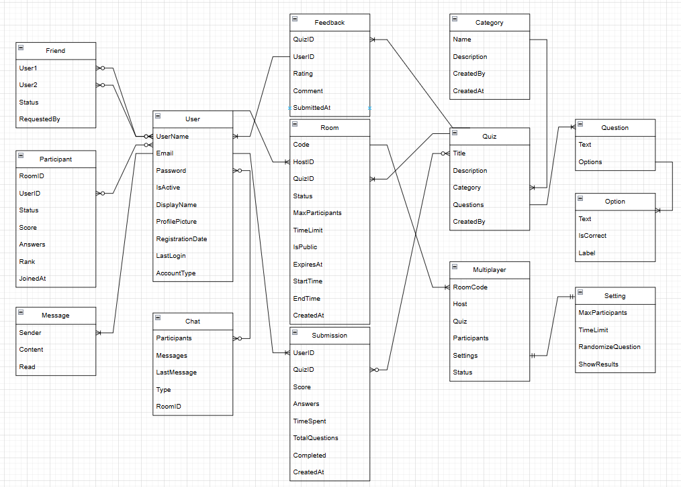

*Hình 11: Sơ đồ thực thể liên kết*

# **DEMO CHƯƠNG TRÌNH**

## **1. Định hướng giải quyết bài toán**

### **1.1.** **Phía người dùng**

* Tạo Quiz bằng AI theo chủ đề mong muốn.
* Tìm kiếm và tham gia làm các Quiz cá nhân.
* Tạo phòng và tham gia phòng thi đấu dạng Multiplayer.
* Chat và tương tác với người chơi khác trong phòng thi đấu.
* Xem kết quả sau mỗi lượt chơi, theo dõi bảng xếp hạng và thành tích cá nhân.
* Quản lý danh sách bạn bè, chia sẻ thành tích với cộng đồng.

### **1.2. Phía quản trị viên**

* Quản lý thông tin người dùng (Phân quyền, Xóa tài khoản).
* Quản lý nội dung câu hỏi Quiz: Chỉnh sửa, xóa hoặc thêm mới.

## **2. Giao diện của hệ thống**

### **2.1. Giao diện Trang chủ**

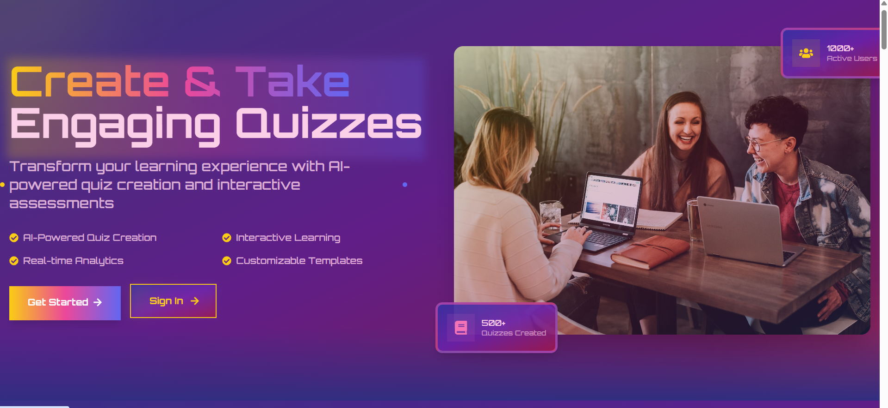

*Hình 12: Giao diện Trang chủ*

### **2.2. Giao diện Dashboard**

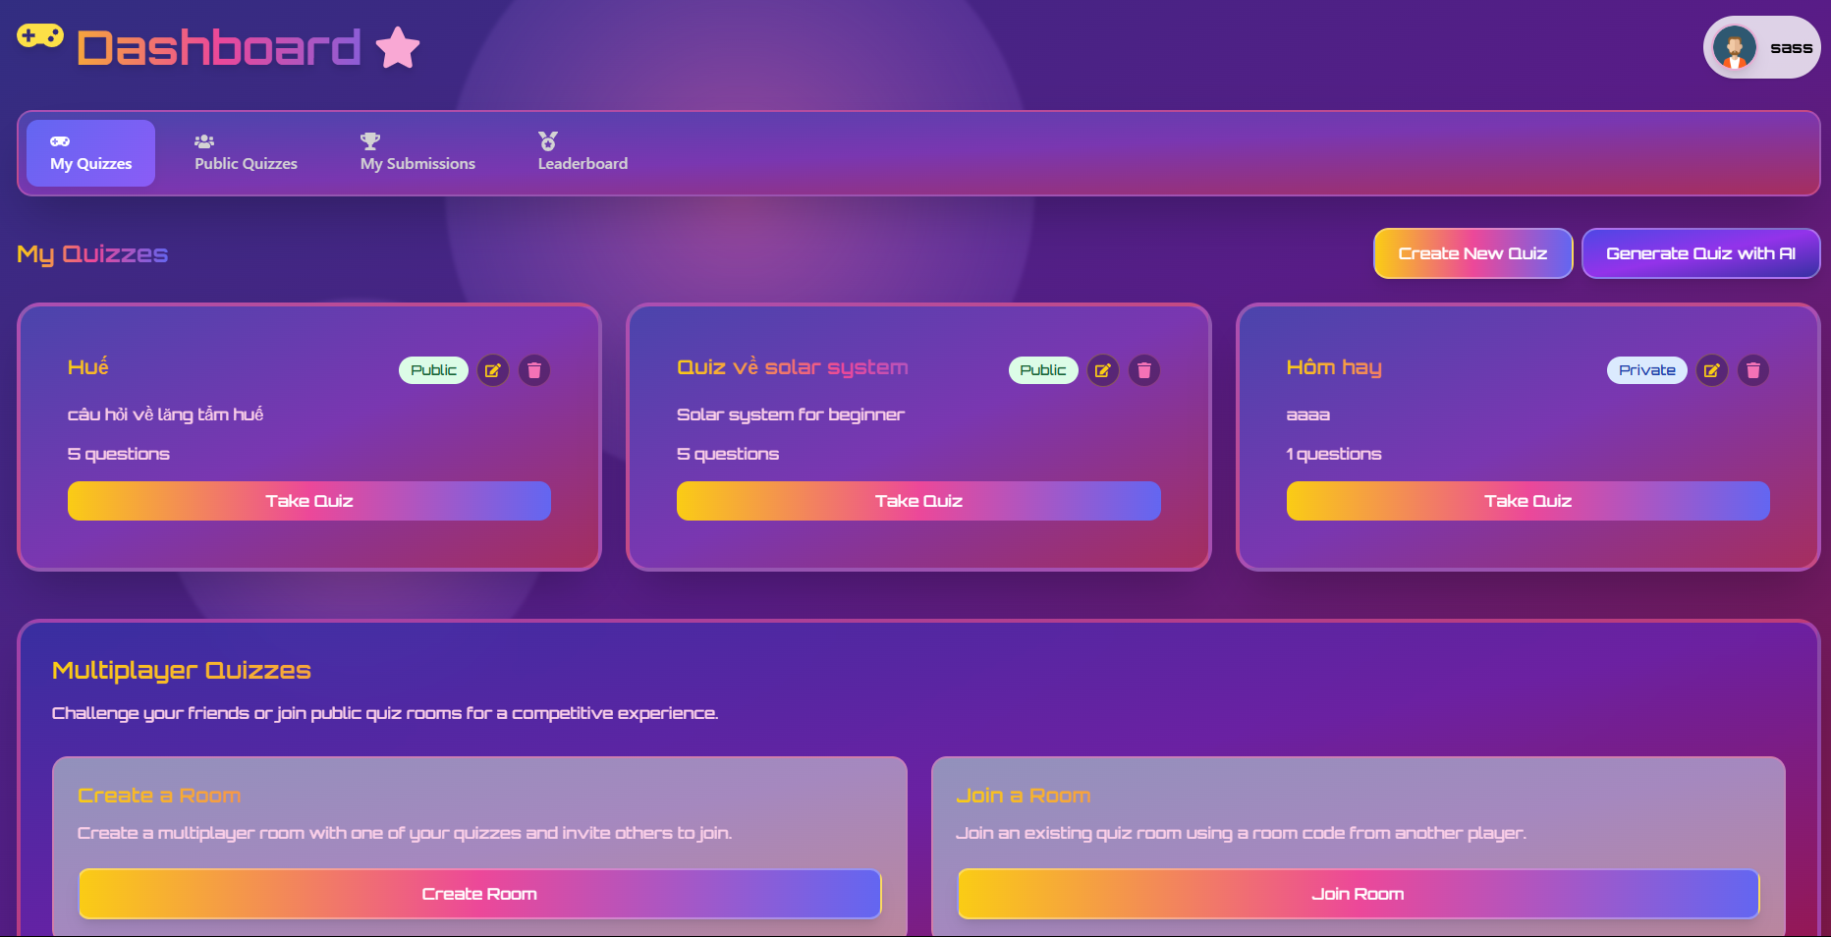

*Hình 13: Giao diện Dashboard*

### **2.3. Giao diện Làm Quiz**

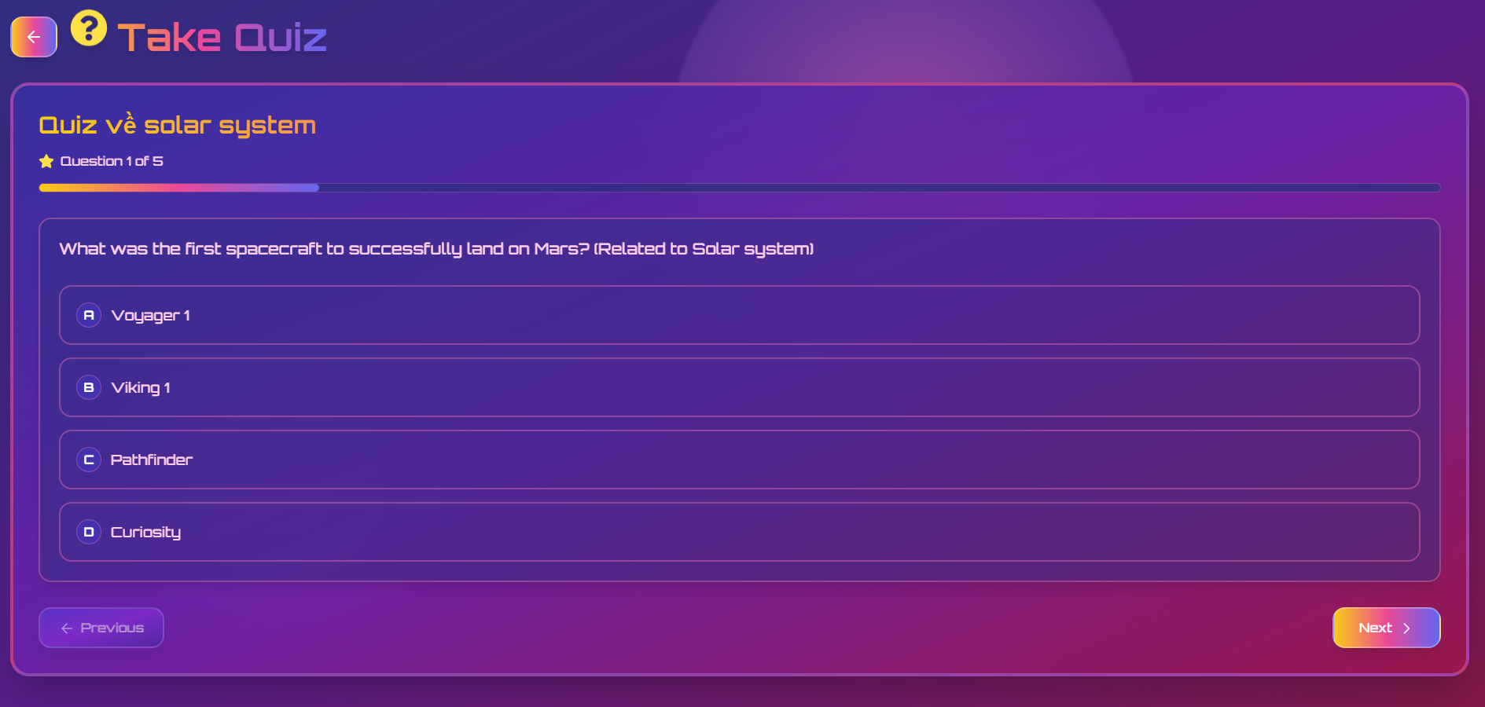

*Hình 14: Giao diện làm Quiz*

### **2.4. Giao diện Đăng nhập**

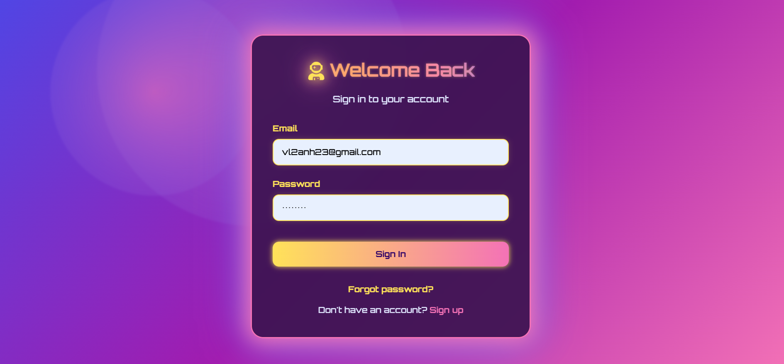

*Hình 15: Giao diện đăng nhập*

### **2.5. Giao diện Đăng ký**

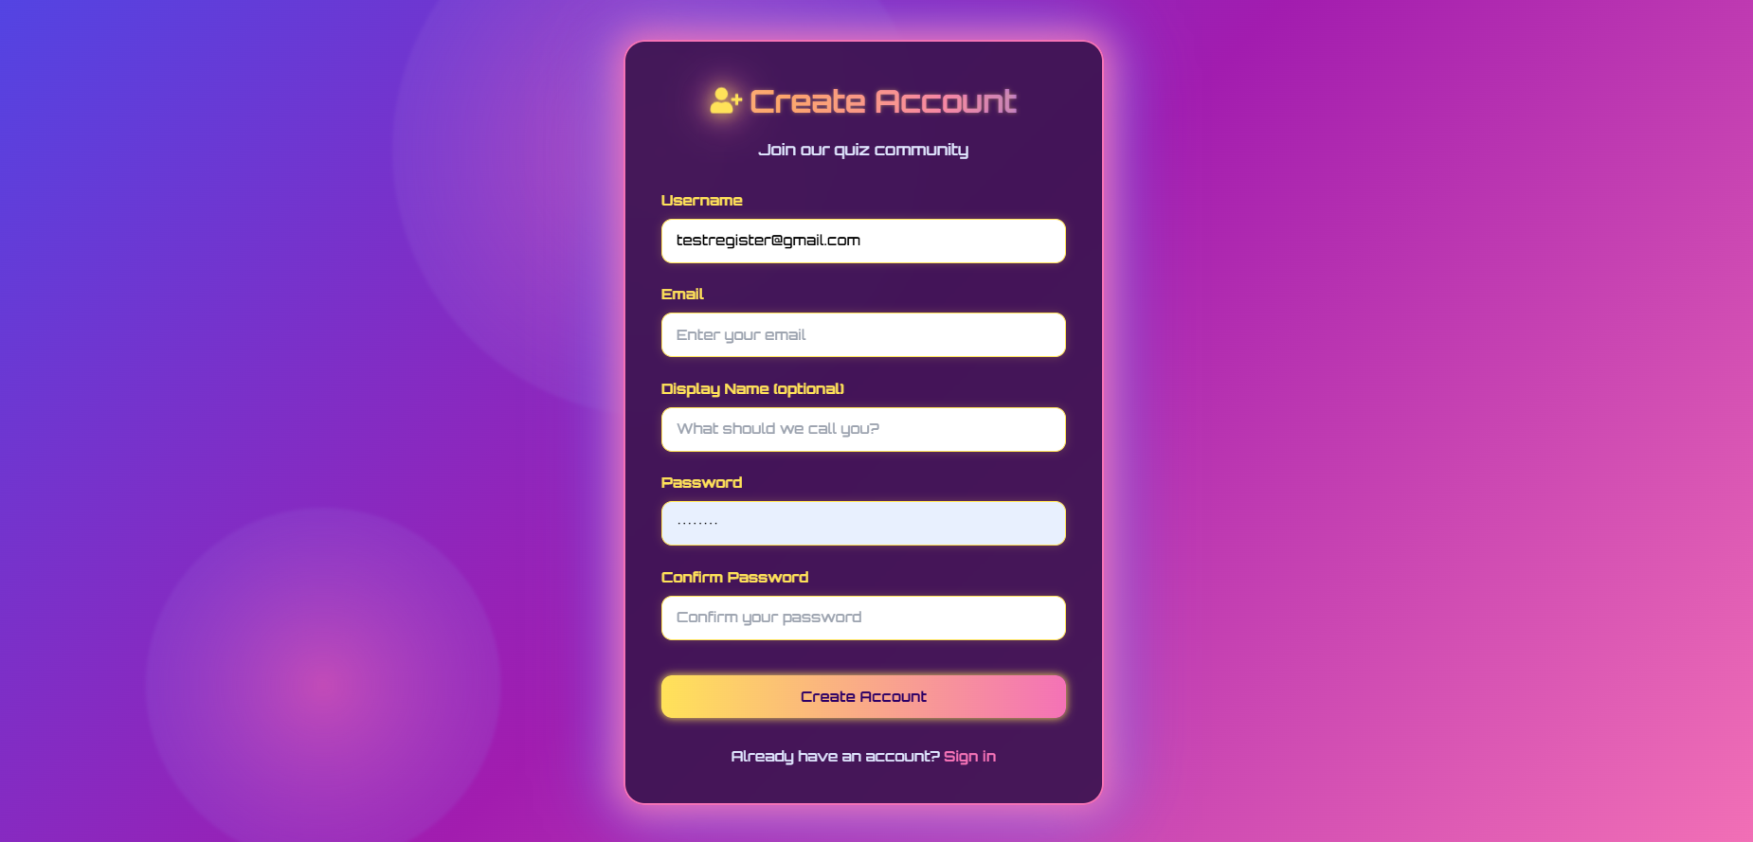

*Hình 16: Giao diện đăng ký*

### **2.6. Giao diện Chi tiết Quiz**

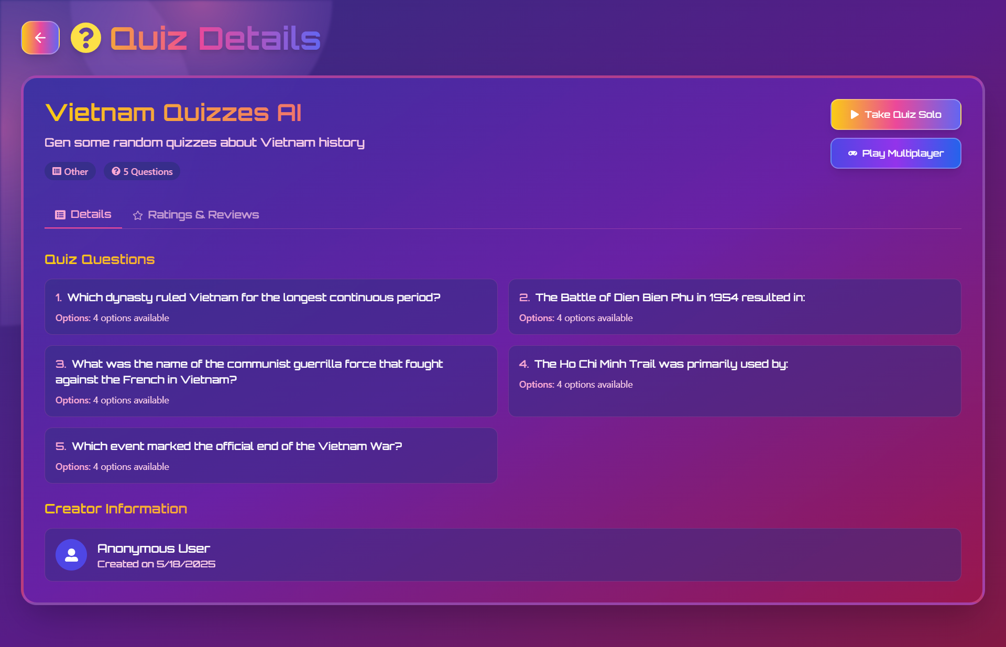

*Hình 17: Giao diện hiển thiị chi tiết quiz*

### **2.7. Giao diện Tạo mới Quiz**

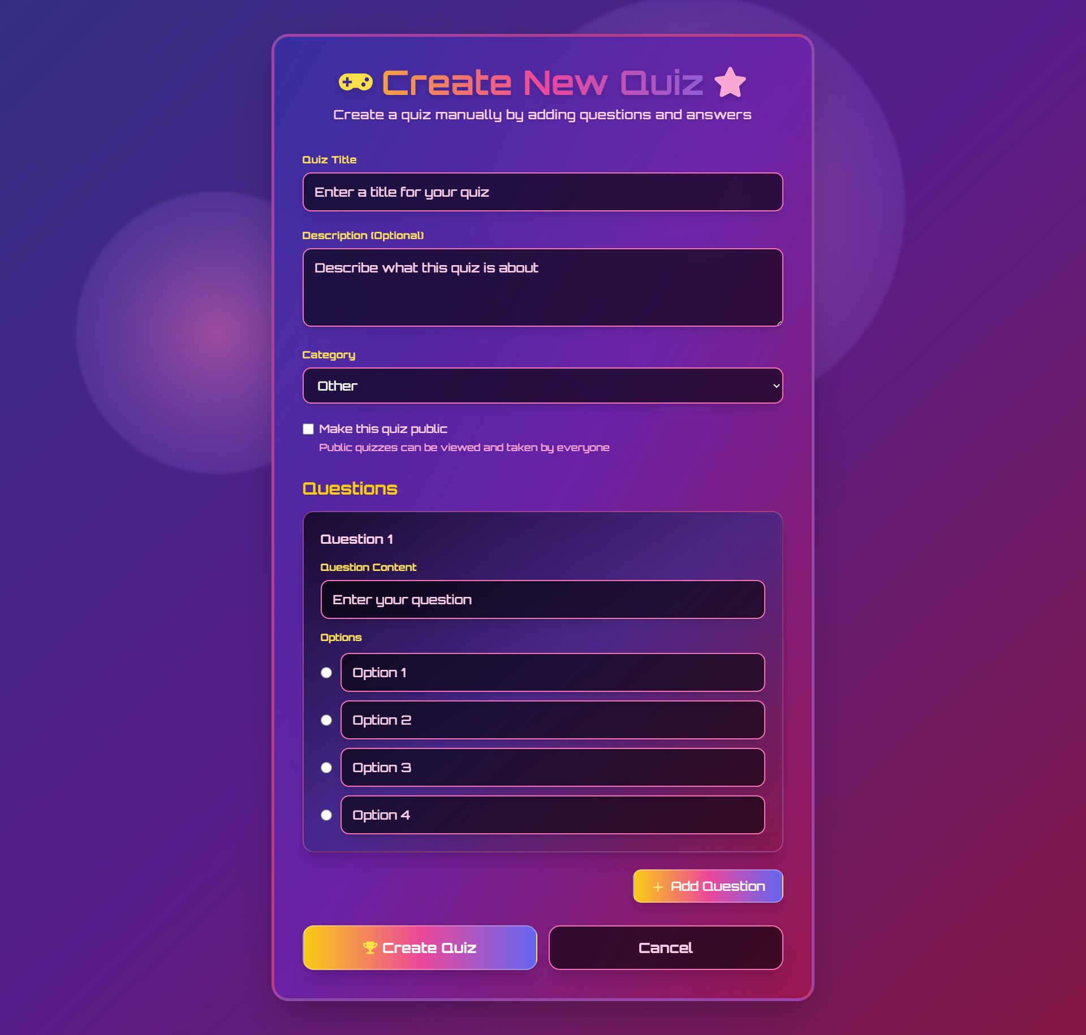

*Hình 18: Giao diện tạo quiz.*

### **2.8. Giao diện Lịch sử làm Quiz**

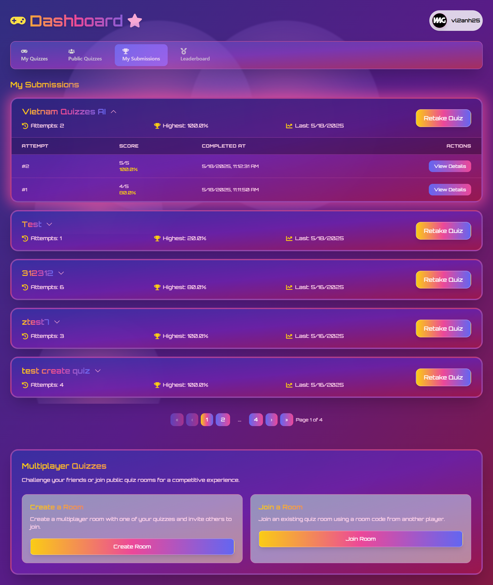

*Hình 19: Giao diện lịch sử làm quiz*

### **2.9. Giao diện Tạo Quiz AI**

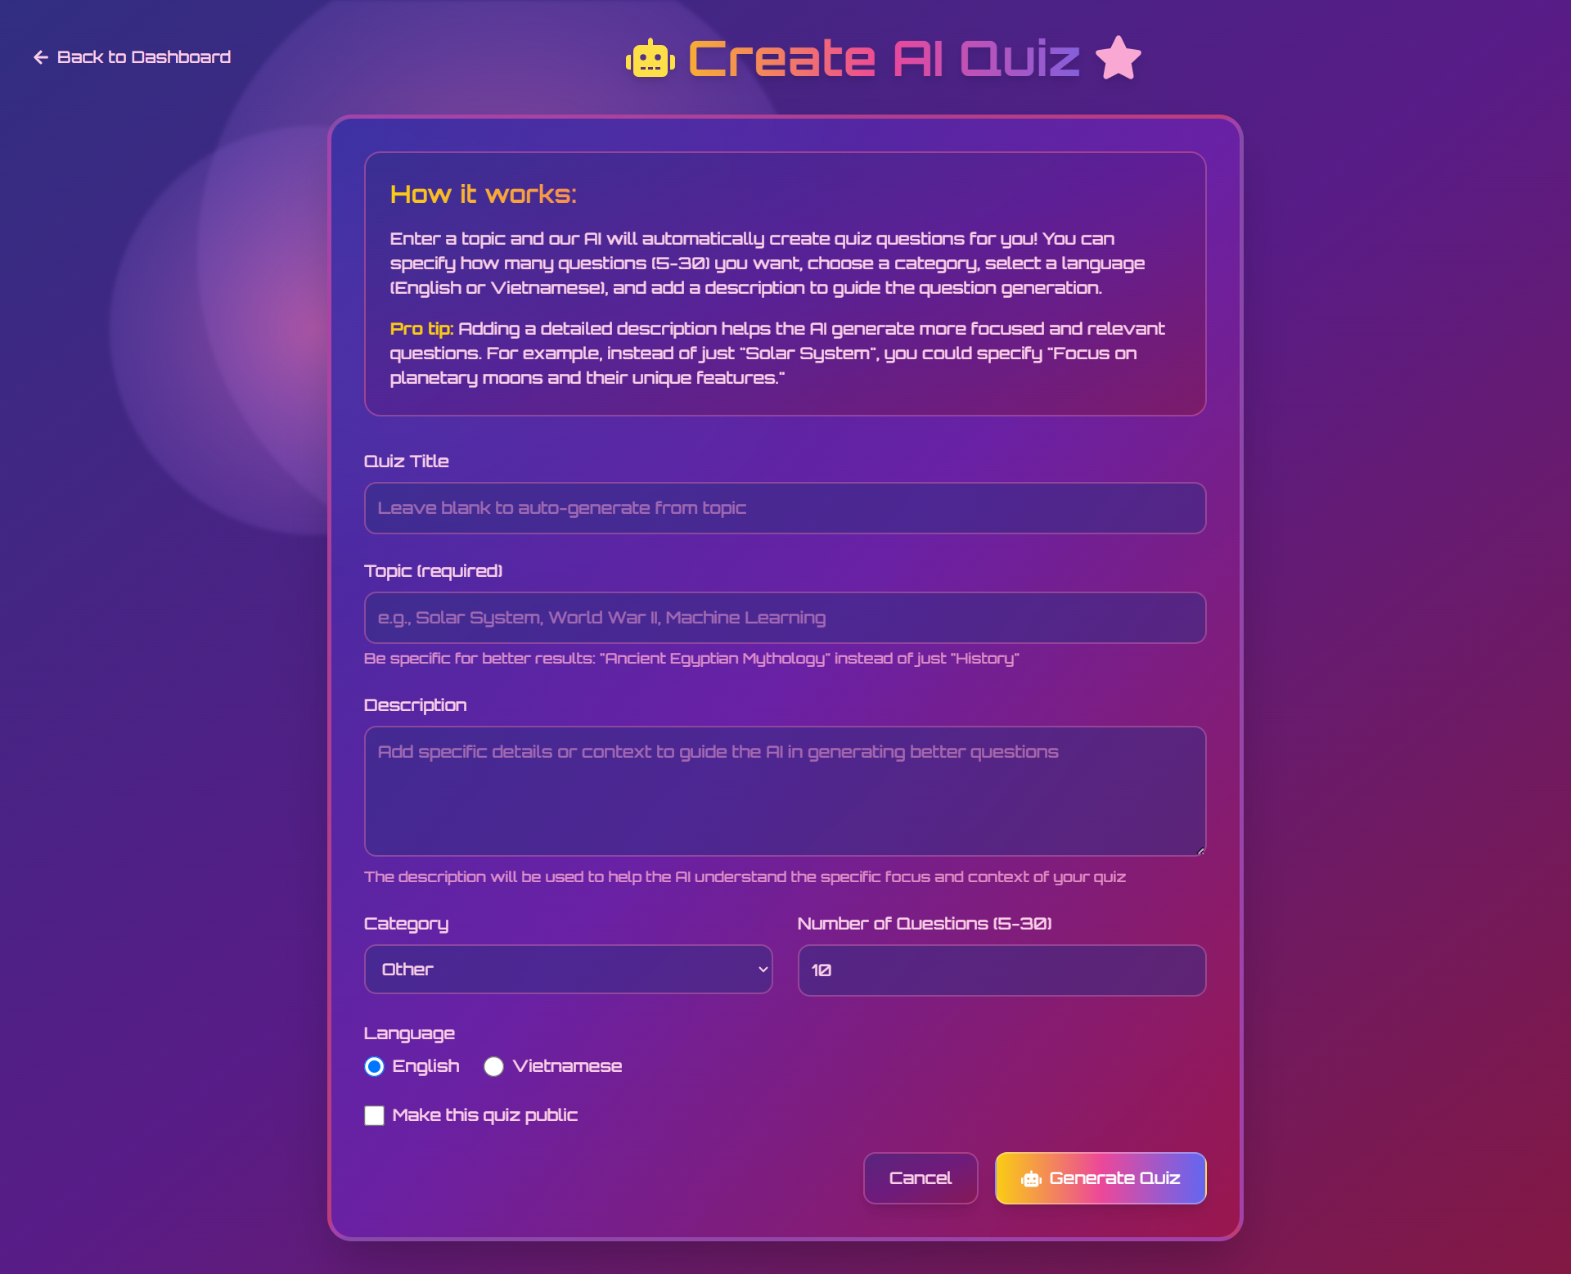

*Hình 20: Giao diện tạo Quiz AI*

# **ĐÁNH GIÁ KẾT QUẢ VÀ KẾT LUẬN**

## **1. Đánh giá kết quả**

Dự án “Hệ thống quiz động ứng dụng AI và Gamification cho học tập tương tác” là kết quả của quá trình nghiên cứu và phát triển nghiêm túc trong thời gian ngắn (2 tháng). Mặc dù là lần đầu nhóm tiếp cận sâu với việc tích hợp AI và xây dựng tính năng multiplayer phức tạp, dự án đã hoàn thiện tương đối đầy đủ các chức năng cốt lõi theo đúng mục tiêu ban đầu.

Người dùng có thể tạo quiz tự động bằng AI, tham gia thi đấu theo nhiều hình thức, tích lũy thành tích và tương tác xã hội trong môi trường học tập gamified. Hệ thống cũng đảm bảo khả năng quản lý nội dung và người dùng hiệu quả thông qua giao diện quản trị dành riêng cho admin.

Về mặt kỹ thuật, hệ thống được xây dựng hoàn chỉnh trên nền tảng MERN Stack, đảm bảo tính hiện đại, dễ mở rộng và phù hợp với các yêu cầu học tập tương tác ngày nay. Hệ thống đã trải qua kiểm thử chức năng với sự tham gia của các thành viên trong nhóm và các chức năng chính đều hoạt động ổn định trong môi trường thử nghiệm.

### **Những điều đã làm được**

Hệ thống có giao diện trực quan, thân thiện với người dùng, dễ sử dụng ngay cả với người mới. Việc tích hợp AI giúp tiết kiệm thời gian tạo nội dung và mang lại trải nghiệm học tập linh hoạt, đa dạng hơn.

Tính năng multiplayer cùng các yếu tố gamification như bảng xếp hạng, thành tích, điểm số... giúp tăng mức độ hứng thú và tương tác giữa người dùng. Cấu trúc backend rõ ràng, dễ bảo trì, thuận tiện cho việc mở rộng thêm tính năng sau này.

### **Những hạn chế**

Do giới hạn thời gian phát triển, hệ thống mới dừng lại ở mức MVP (Minimum Viable Product), một số tính năng phụ vẫn đang trong giai đoạn thử nghiệm.

Trải nghiệm người dùng trên thiết bị di động chưa được tối ưu hoàn toàn. Chưa có cơ chế phân tích hành vi người dùng để cá nhân hóa đề xuất quiz. Hệ thống chưa tích hợp các thuật toán kiểm soát độ khó hoặc phát hiện gian lận trong chế độ thi đấu.

### **Kết luận**

Dự án đã đạt được mục tiêu đề ra là xây dựng một hệ thống quiz động ứng dụng AI và gamification nhằm phục vụ cho học tập tương tác. Sản phẩm không chỉ hỗ trợ ôn luyện kiến thức hiệu quả mà còn khuyến khích tinh thần cạnh tranh và kết nối cộng đồng học tập.

Thông qua quá trình phát triển, nhóm đã rèn luyện được kỹ năng làm việc nhóm, quản lý thời gian, nghiên cứu công nghệ mới và triển khai một hệ thống có tính thực tiễn cao. Đây là bước đệm quan trọng để các thành viên làm quen với môi trường phát triển phần mềm thực tế và sẵn sàng cho các dự án quy mô lớn hơn trong tương lai.

## **Hướng Phát Triển**

Trong giai đoạn tiếp theo, nhóm sẽ tiếp tục hoàn thiện các chức năng còn thiếu và tối ưu hiệu suất hệ thống để phục vụ tốt hơn cho nhu cầu sử dụng thực tế. Đồng thời, nhóm đặt mục tiêu nâng cao trải nghiệm người dùng cả về nội dung lẫn hình thức thông qua các hướng phát triển sau:

* Mở rộng gamification với các yếu tố trang trí như khung viền hồ sơ, huy hiệu động, vật phẩm cá nhân hóa. Bổ sung hệ thống nhiệm vụ ngẫu nhiên theo ngày, tuần để tăng mức độ gắn bó và thúc đẩy người dùng quay lại thường xuyên.
* Tối ưu giao diện và hiệu năng trên thiết bị di động, giúp trải nghiệm học tập trở nên thuận tiện và nhất quán trên mọi nền tảng.
* Phát triển các loại quiz phong phú hơn, như câu hỏi dạng âm thanh, ghép hình, xác định vị trí trên bản đồ hoặc chọn hình đúng.
* Cải tiến AI để tăng độ chính xác tạo câu hỏi để phù hợp với từng cá nhân.
* Phát triển hệ thống phân tích thống kê kết quả, đề xuất chiến lược học tập cá nhân hóa và cơ chế kiểm soát gian lận trong chế độ multiplayer.

Nhóm em xin chân thành cảm ơn quý thầy cô đã đồng hành và hướng dẫn trong suốt quá trình thực hiện, đồng thời mong nhận được những góp ý quý báu của để tiếp tục hoàn thiện dự án.